**REQUERIMENTO Nº 191/2021**

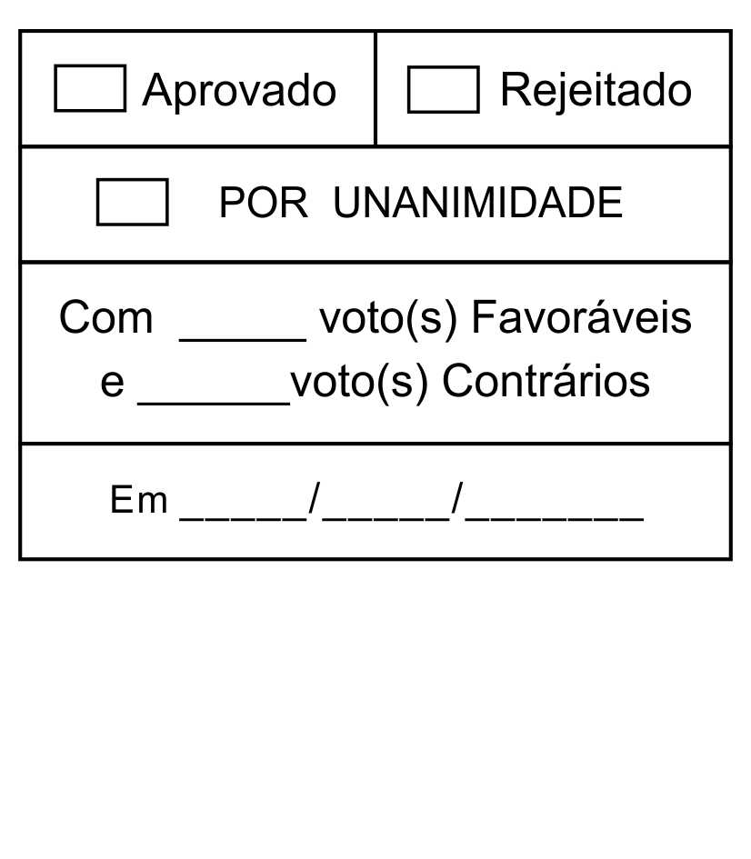

*Solicita a inclusão da Moção de Congratulações Nº 347/2021, em regime de tramitação de urgência especial, na pauta da 34ª Sessão Ordinária, de 04/10/2021.*

Excelentíssimo Senhor Presidente,

**Newton Dias Bastos**, Vereador da Câmara Municipal da Estância Turística de São Roque, vem, por meio do presente, requerer, nos termos do § 2º do artigo 165 do Regime Interno Consolidado, a inclusão da Moção de Congratulações Nº 347/2021, em regime de tramitação de urgência especial, na pauta da 34ª Sessão Ordinária, de 04/10/2021.

Nesses termos,  
pede deferimento.

Sala das Sessões “Dr. Júlio Arantes de Freitas”, 4 de outubro de 2021.

**Newton Dias Bastos**

**(Niltinho Bastos)**

Vereador

**PROTOCOLO Nº CETSR 04/10/2021 - 11:44 10733/2021/AO**